Temat kompleksowy: Cuda i dziwy
Temat dnia: Przybysze z kosmosu
Karty pracy gr. III
14.04.21 R.
I część dnia:
Spotkanie z ufoludkiem – słuchanie rymowanki recytowanej przez R.
Jestem Ufuś piegowaty, mam ubranko w srebrne łaty, a na głowie czułki dwa, skaczę lekko: hopsa, sa. Mieszkam sobie we wszechświecie, podróżuję w swej rakiecie. Przyjaciela zdobyć chciałem, więc na Ziemię przyleciałem. Zaprzyjaźnić chcę się z wami, choć jesteście jeszcze mali. Złego nic mi nie zrobicie? Czy bać muszę się o życie? Chętnie z wami porozmawiam. Przyjacielski ukłon składam. Ziemia piękną jest planetą, choć od mojej tak daleką. Poznać wasze chcę zwyczaje i pozwiedzać różne kraje.
• Rozmowa z dziećmi na temat:
-Czy w kosmosie można spotkać żywe istoty?
• Wyjaśnianie pojęcia ufoludek. ( UFOLUDEK- przybysz z innej planety)
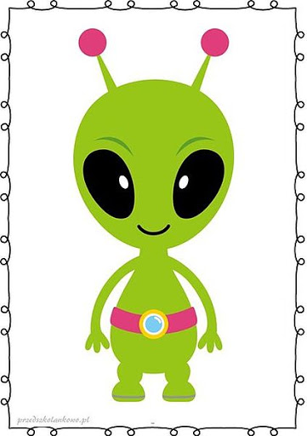
Zachęcanie dzieci do wypowiadania się na temat wyglądu przybyszów z innych planet.
5- latki:
Karta pracy, cz. 3, nr 72. − Pokolorujcie pola na wskazane kolory.
4- latki:
Karta pracy, cz. 2, nr 27. − Dokończcie rysować latający pojazd i gwiazdy, rysujcie po śladach. − Pokolorujcie rysunek UFO.
II część dnia:
Ćwiczenie spostrzegawczości . Znajdź 5 różnic.

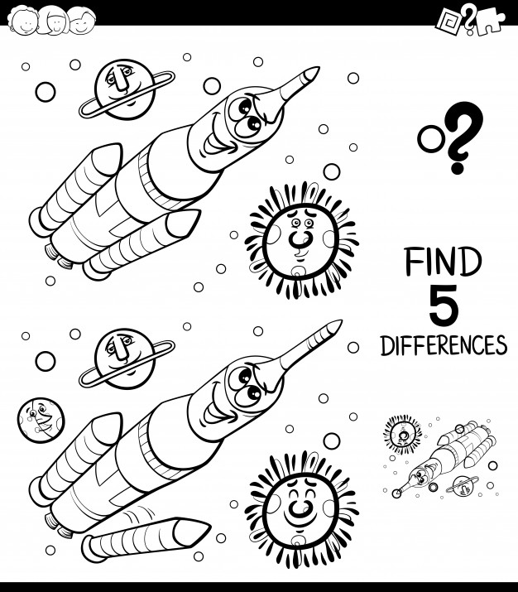

Słuchanie piosenki „Każdy chciałby być odkrywcą” (sł. i muz. Jolanta Kucharczyk).
https://soundcloud.com/user-956760406/ka-dy-chcia-by-by-odkrywc-s-i?in=user-956760406/sets/odkrywam-siebie-bb-cd2

Znam już dobrze kraj nasz, Polskę, miasta, góry, morze.
Byłem także w innych krajach – zwiedziłem Europę.
Ref.: Chcę poznać cały świat: kontynenty, morza, oceany
A kiedy już na Ziemi wszystko zwiedzę, rakietą w kosmos polecę
II. Znam też inne kontynenty: Azję i Afrykę,
a niedługo także zwiedzę ogromną Amerykę.
Ref.: Chcę poznać cały świat…
III. Będę pływał wielkim statkiem,
latał samolotem, podróżował autokarem i jeździł autostopem.
Ref.: Chcę poznać cały świat…

Rozmowa na temat tekstu piosenki.
− Kogo nazywamy odkrywcą?
− Czym można podróżować?
- Śpiewanie melodii piosenki na sylabach: lu, lo, la, le.
- Rytmiczne powtarzanie kolejnych wersów zwrotek
Opowieść ruchowa przy muzyce – Wyprawa na nieznaną planetę. R puszcza dziecku nagranie spokojnej melodii). Dzieci naśladują czynności, które pokazuje i o których opowiada R.
Pewnego dnia dzieci postanowiły wybrać się w podróż, w poszukiwaniu nowej planety. Założyły skafandry kosmiczne, weszły po schodkach do rakiety, zapięły pasy bezpieczeństwa i wystartowały w nieznaną podróż. Leciały, leciały, omijały napotkane rakiety i statki kosmiczne, machały rękami do pilotujących je kosmonautów, aż wylądowały na niezwykłej planecie. Wysiadły z rakiety. Przeskakiwały z nogi na nogę po kamieniach, następnie przepłynęły przez czerwoną rzekę, czołgały się przez zarośla, aż w końcu stanęły na górze. Tam zobaczyły ogromną liczbę kolorowych motyli. Tak jak one zaczęły latać, machając rączkami jak skrzydełkami. Niestety, to je bardzo zmęczyło. Ocierały pot z czoła. Postanowiły chwilę odpocząć. Położyły się na piasku i zasnęły, cichutko pochrapując. Kiedy otworzyły oczy i mocno się przeciągnęły, aby rozprostować kości, okazało się, że znajdują się przy swoich rakietach. Wsiadły do nich, wchodząc po schodkach, i ruszyły w powrotną drogę, bo na Ziemi czuły się najlepiej.
• Zwracanie uwagi na wieloznaczność słowa rakieta

- Nasze rakiety – wykonywanie wymyślonych przez dzieci rakiet z wykorzystaniem plastikowych butelek po napojach (różnej wielkości), folii samoprzylepnej i papieru kolorowego. Plastikowe butelki po napojach (różnej wielkości), folia samoprzylepna, papier kolorowy, klej, nożyczki.
- Samodzielne działania dzieci
III część dnia:
Ćwiczenia artykulacyjne Mowa kosmitów.
- Dzieci powtarzają za R. grupy sylab, np.: zu, że, żo, ża, ży, żi, sza, szo, sze, szy, szu, szi, cza, czo, cze, czy, czu, czi...
- Tworzenie nazw mieszkańców poszczególnych planet przez analogię, np. Ziemia – Ziemianie, Mars – Marsjanie.
- Zabawa Jak witają się ufoludki?
R. pokazuje, jak według niego mogą się witać ufoludki, a dzieci naśladują jego propozycję. Np. łapią się za nosy, chwytają jedną ręką swój nos, a drugą – ucho witającego się z nim ufoludka i kłaniają się razem. Dzieci pokazują potem swoje propozycje
5- latki
Karta pracy, cz. 3, nr 73. − Policzcie obrazki każdego rodzaju. − Zaznaczcie ich liczbę według wzoru
4- latki- ( chętne dzieci)- kolorowanie ufoludka według własnego pomysłu.
